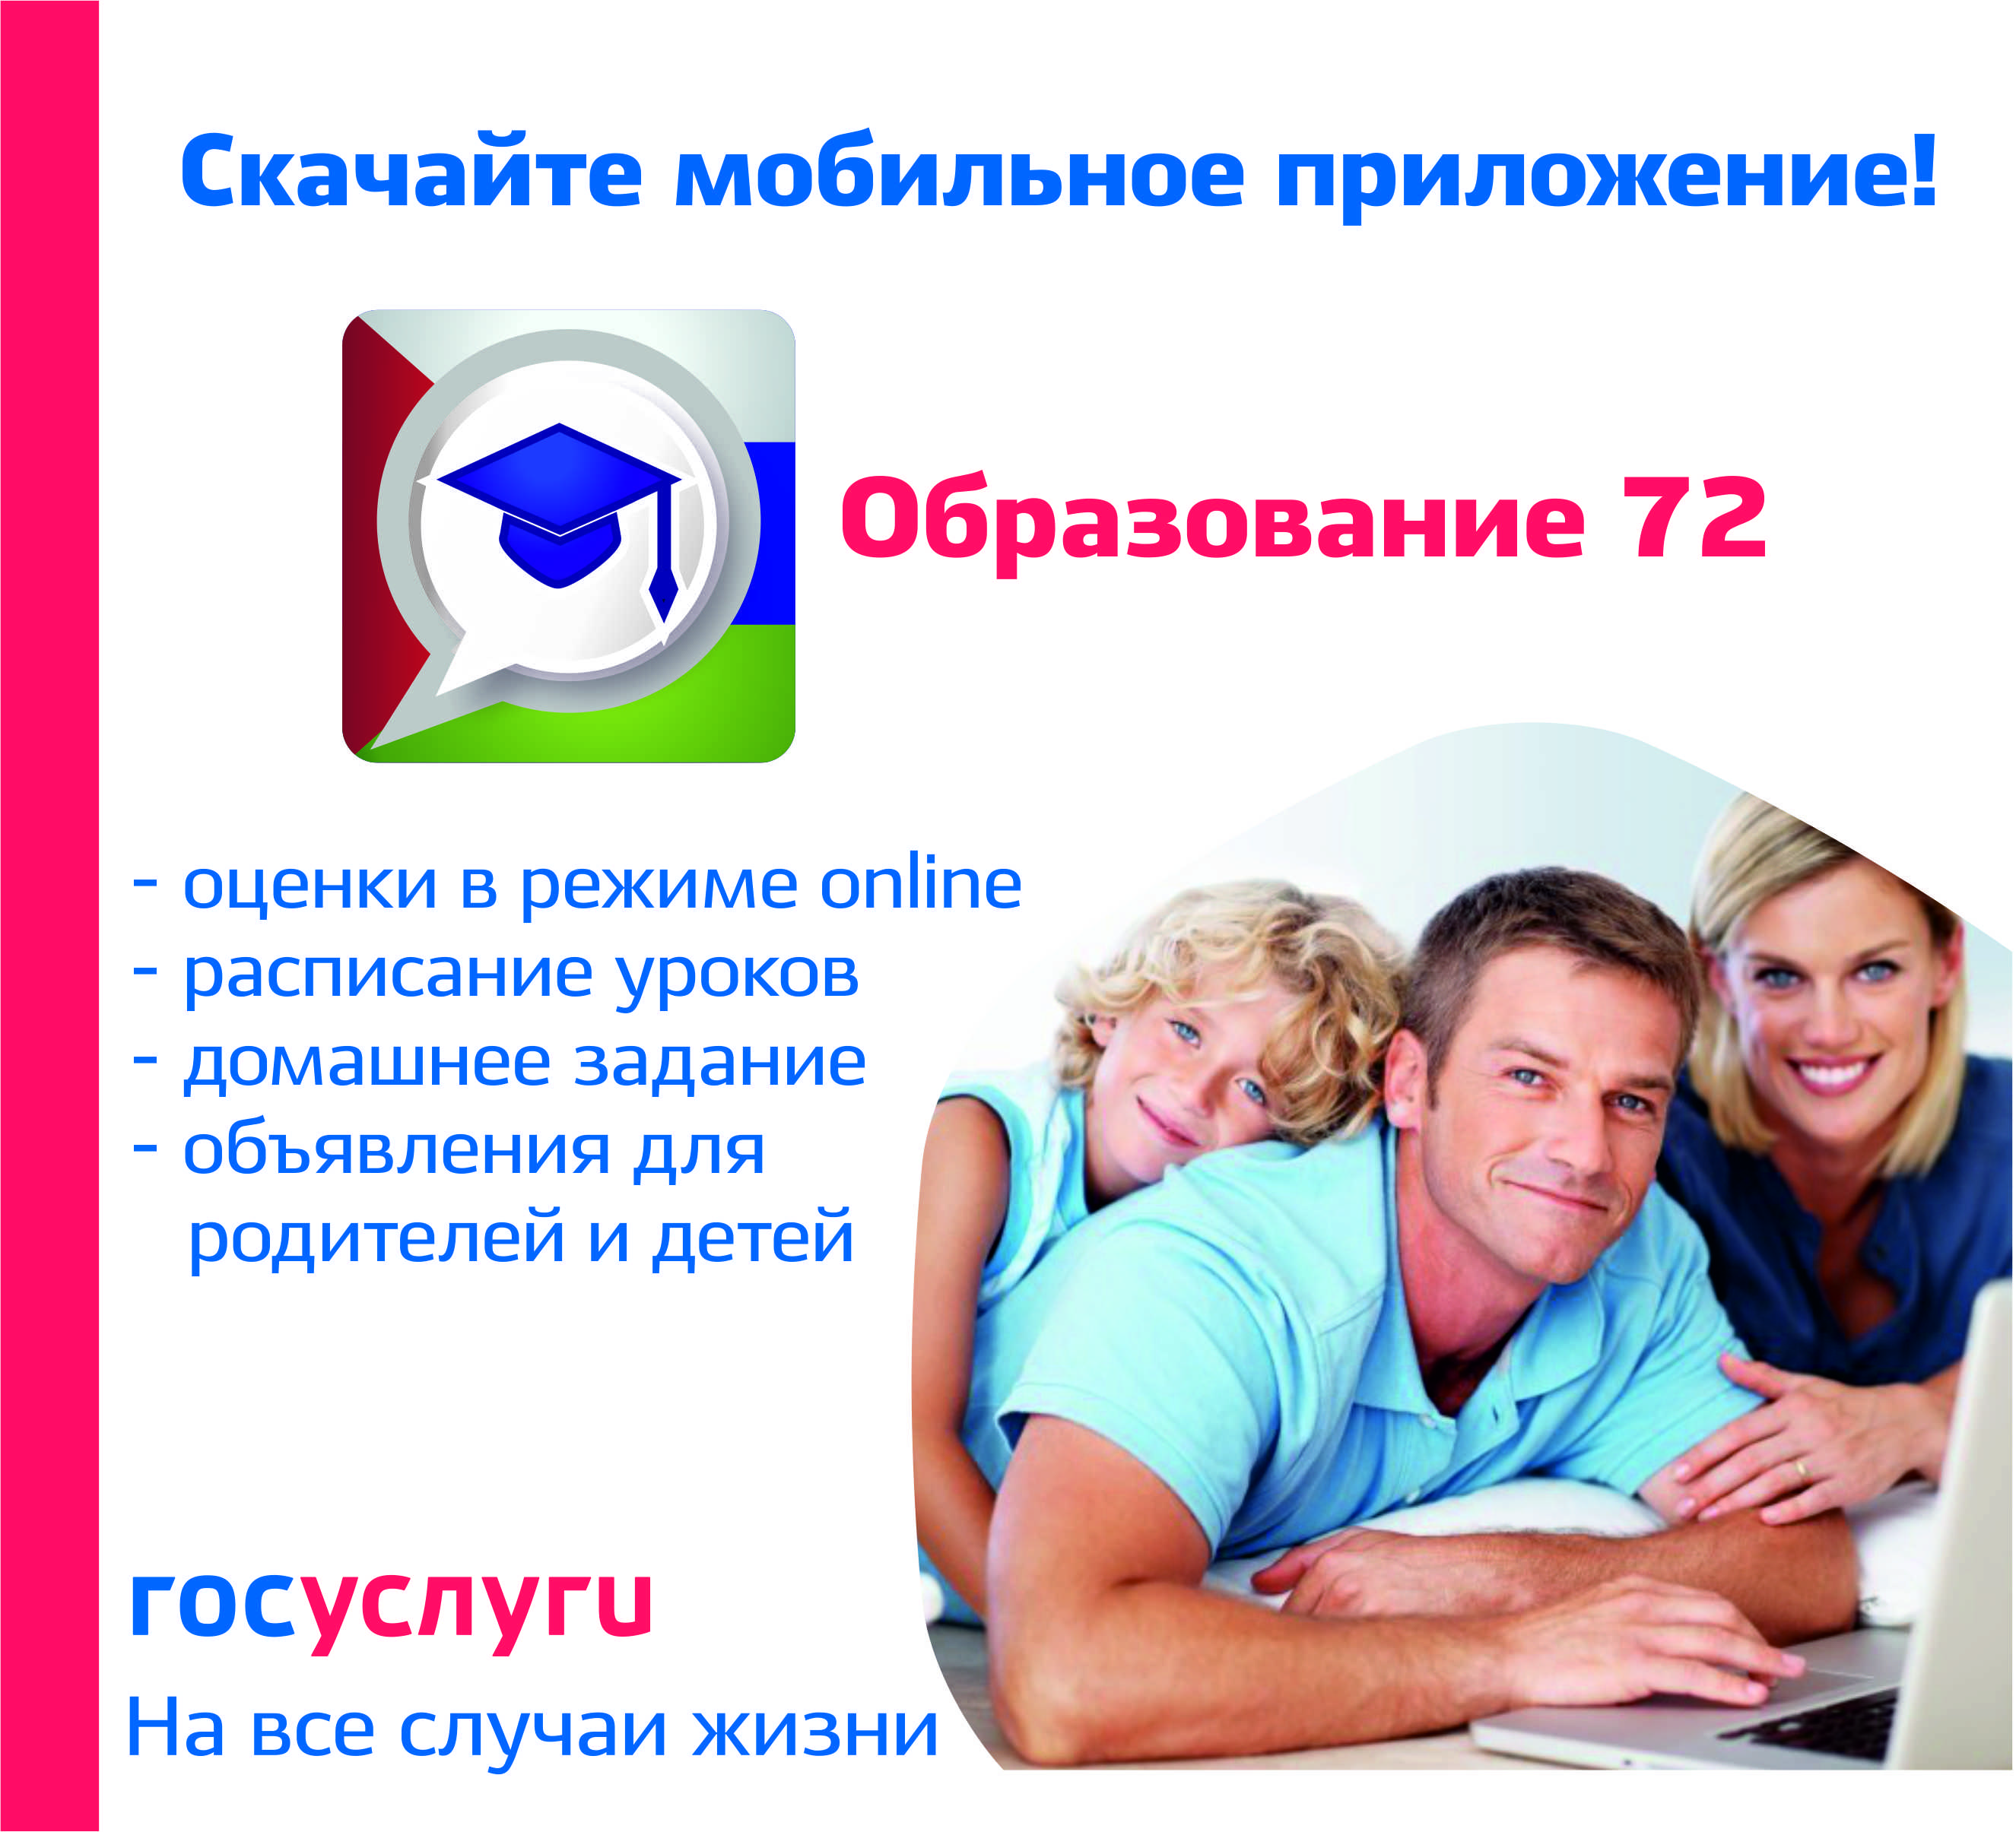

Мобильное приложение «Образование72» -

электронная школа всегда под рукой

Электронный дневник с оценками, расписанием, домашними заданиями и другой полезной информацией позволит оперативно узнать о том, как ребенок справляется с учебным процессом и вовремя обратить внимание на снижение успеваемости или пропуски занятий.
Бесплатное мобильное приложение «Образование 72» заработало в Тюменской области в 2015 году и сразу получило популярность - за полтора года его пользователями стали около 27 тысяч родителей и учеников.
Для использования «Образование 72» необходимо:
- пройти процедуру регистрации в приложении - ввести номер своего мобильного телефона и получить пароль в смс-сообщении, либо воспользоваться номером телефона и паролем, который уже используется для входа в приложения «Медицина72», «ЖКХ 72»;
- ввести логин и пароль, который можно получить у классного руководителя или в Информационно-справочной службе по телефону (3452) 56 60 60;
- ссылка для скачивания приложения здесь.
Кроме мобильного приложения, в области успешно функционирует веб-ресурс «Электронная школа» (www.school.72to.ru). Вход в систему осуществляется с помощью логина и пароля портала Госуслуг. В дальнейшем этот логин и пароль может быть использован для получения услуг на порталах gosuslugi.ru, uslugi.admtyumen.ru , nalog.ru и т.д.
Инструкция по регистрации на портале Госуслуг:
- Зайдите на портал Госуслуг, нажмите кнопку зарегистрироваться, следуйте инструкциям.

